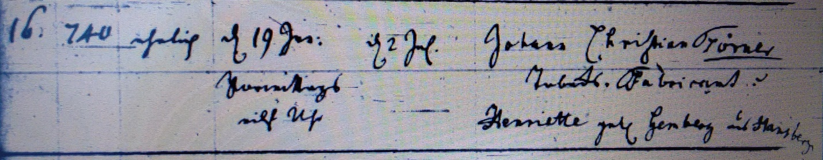

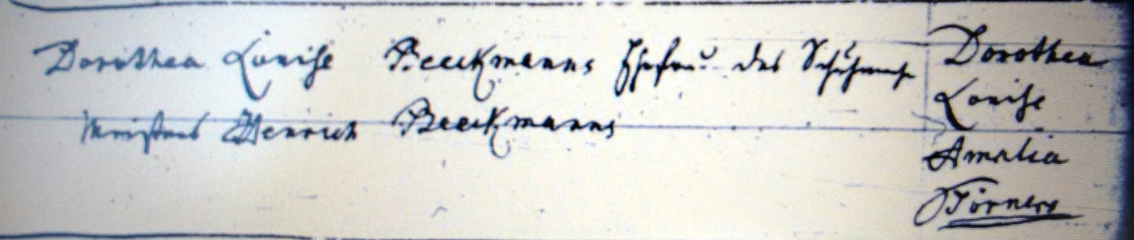

Kirchenbuch St. Jacobi zu Herford 1811; ARCHION-Bild 36 in „Taufen 1801 – 1843“
Abschrift:
„16; Hausnummer: 740; ehelich; Geburtsdatum: d.19 Jun: vormittags eilf Uhr; Taufdatum: d 2 Jul.; Eltern: Johann Christian Törner, Tobacks-Fabricant u. Henriette geb. Gemberg aus Hausberge; Taufzeuge: Dorothea Louise Beeckmanns Ehefrau des Schuhmacher Meisters Henrich Beeckmanns; Name des Kindes: Dorothea Louise Amalia Törner“.

